Einsatzbericht über den Interplast-Einsatz in Puma vom 24.06. bis 19.07.2019 mit Unterstützung von pro interplast Seligenstadt
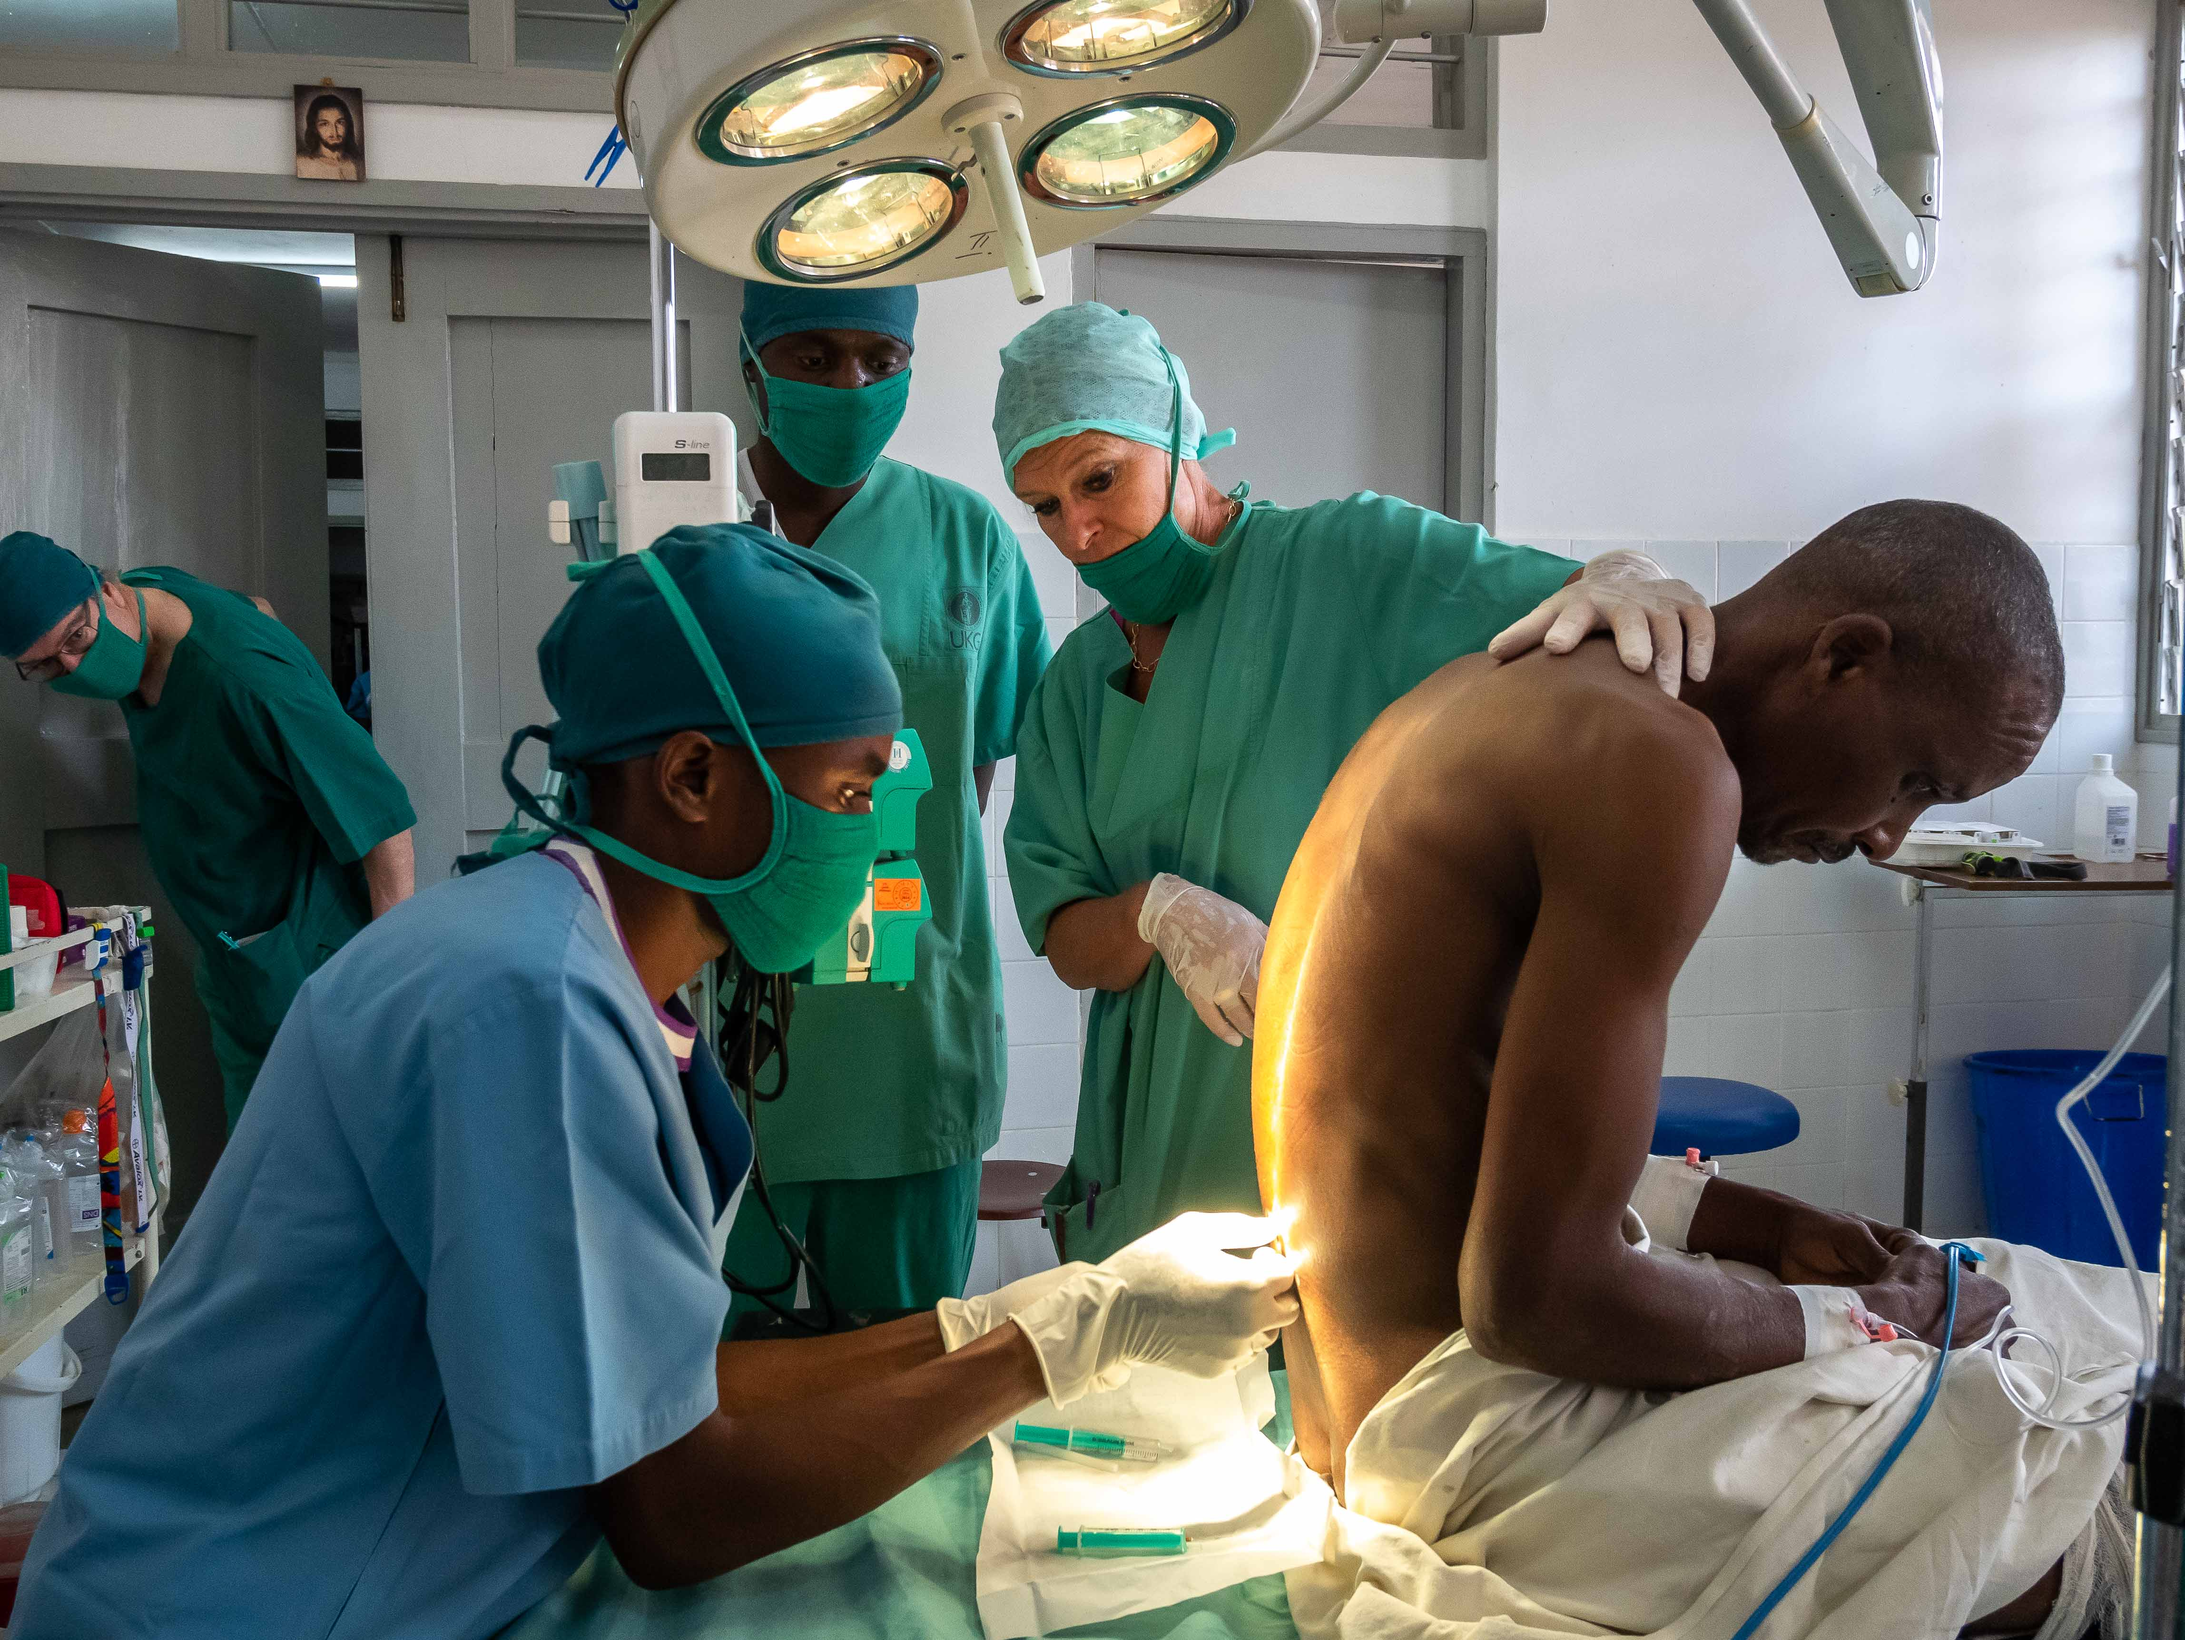Ab Dr. Krüerke leitet einen Anästhesiepfleger an.

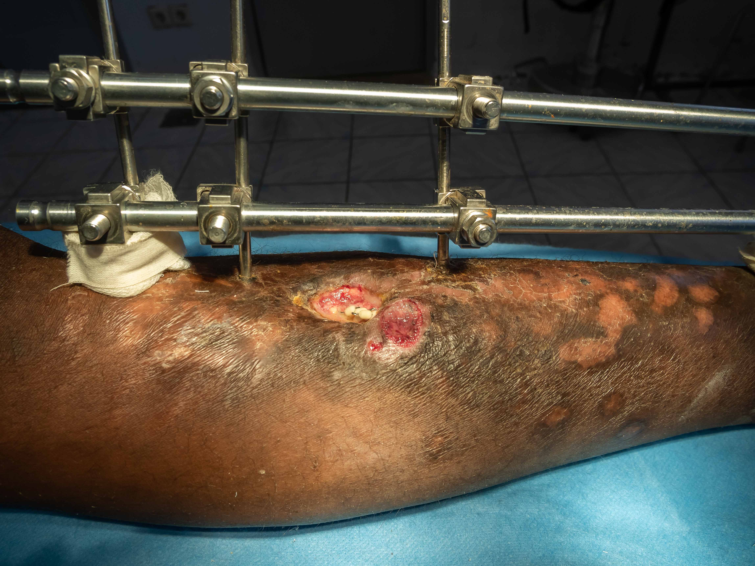Bei veralteten infizierten Knochenbrüchen ist die Ruhigstellung von außen ein wesentlicher Bauchstein der Sanierung

Unser Team bestand aus 4 Ärzten: Dr. Krüerke und Dr. Reichle, beide Anästhesisten, dem Unfallchirurgen Dr. Krajewski und mir (Allgemeinchirurgie).
Der Einsatz von zwei Anästhesisten war notwendig geworden, da die Personaldecke in Puma in den vergangenen Monaten sehr dünn war. Es gab vor Ort nur noch Dr. Nyenyembe als Anästhesisten. Dieser ist aber auch der ärztliche Direktor des Krankenhauses „Queen of Universe“ und damit steht er für die Anästhesie nur sehr eingeschränkt zur Verfügung. Von Seiten der Pflegekräfte waren ausreichend junge, engagierte Leute vor Ort, die sehr lerneifrig und interessiert waren.
Nachdem es eine lange unfallchirurgische Tradition in Puma gibt und wir mittlerweile auch was Osteosynthese-Material betrifft, im OP relativ gut ausgerüstet sind, lag der eindeutige Schwerpunkt dieses Einsatzes auf der Unfallchirurgie.
Wir haben in der Gesamtzeit 118 Eingriffe durchgeführt, wobei davon 49 Knocheneingriffe waren. Die ersten 14 Tage war das ganze Team vor Ort und wir haben parallel in beiden Sälen operiert, Dr. Krajewski ist noch 14 Tage länger geblieben und hat in dieser Zeit auch noch zahlreiche Eingriffe durchgeführt.

Noch mehr, als in den vergangenen Jahren, war der Einsatz auch von vielen frischen Verletzungen geprägt. Fast jeden Abend gab es schwere Notfälle zu versorgen, Häufig Überrolltraumata auf der benachbarten Schnellstraße von Singida Richtung Dodoma.
Diese häufig schwerverletzten Patienten wurden fast alle nach Einbruch der Dunkelheit gebracht, so dass wir fast jeden Abend zusätzlich operiert haben.

Die meisten unfallchirurgischen Operationen waren neben den frischen Brüchen in Fehlstellung verheilte Knochenbrüche, die korrigiert werden mussten, damit die Patienten die Gehfähigkeit zurückerlangten. Ein weiterer Schwerpunkt waren ehemals offene, veralterte Knochenbrüche, die infiziert waren.
In der Allgemeinchirurgie lag – auch hier ähnlich wie in den vergangenen Jahren – der Schwerpunkt auf der Versorgung großer Leistenbrüche, die für die oft körperlich schwer arbeitenden Patienten eine erhebliche Einschränkung darstellen.

Während des Einsatzes haben wir auch insgesamt 7 plastisch-chirurgische Eingriffe durchgeführt, wobei es hier vor allem die alten Narben waren, die dann dazu führen, dass Arme oder Beine nicht richtig gestreckt werden können.
Allerdings gab es erfreulicherweise im Gegensatz zu früheren Einsätzen deutlich weniger frische Verbrennungen. So das zu hoffen steht, dass die Zahl der Verbrennungsopfer hoffentlich sinkt (die Mehrheit der Verbrennungen passieren bei Kindern am offenen Feuer).

Zusammenfassend läßt sich festhalten, dass der Einsatz im Puma im Juni 2019 von einer hohen Zahl an unfallchirurgischen Fällen geprägt war. Die Rücksicht auf die schlechte Personalsituation in der Anästhesie hat sich in jedem Falle augezahlt, denn nur so war ein effektives Arbeiten möglich.

Im Namen des ganzen Ärzteteams möchte ich mich nochmals bei pro interplast Seligenstadt bedanken, ohne die dieser Einsatz so nicht möglich gewesen wäre.

Bad Honnef im September 2019 Dr. med. Maria Lempa
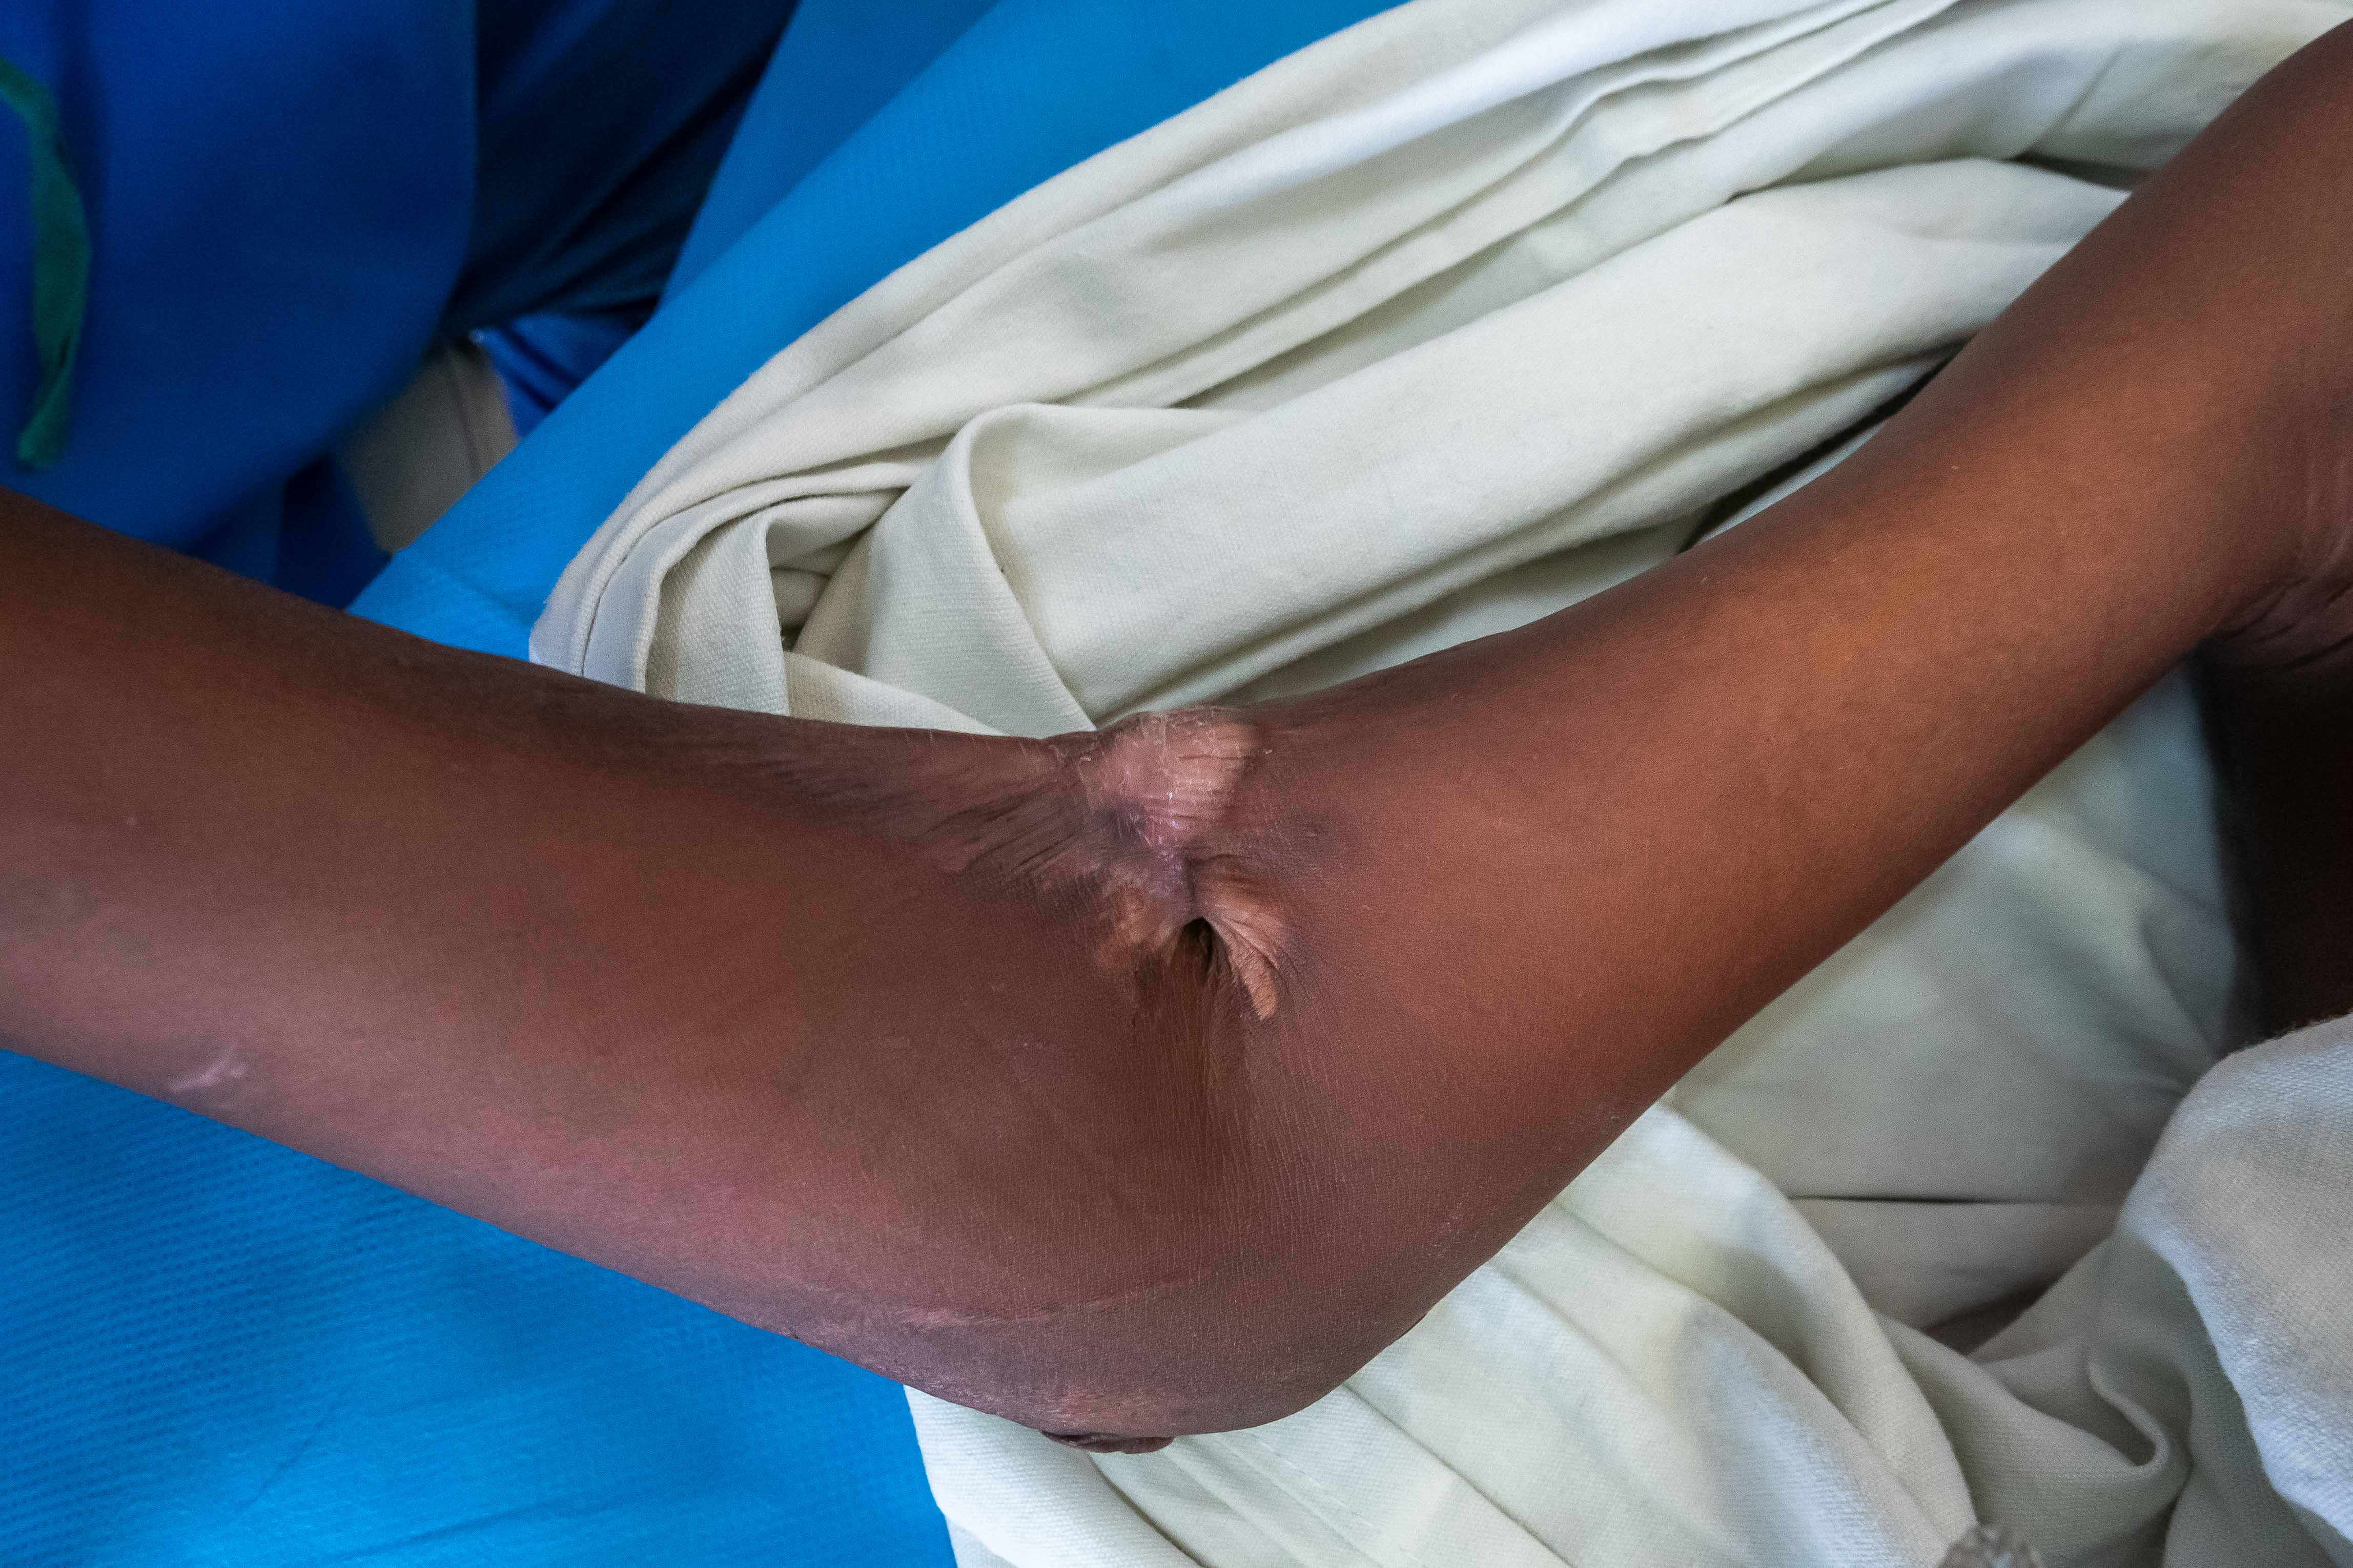 Dieses Kind kann nach einer Verbrennung den Arm nicht mehr strecken

